Муниципальное бюджетное дошкольное образовательное учреждение
Детский сад «Алёнушка»

Всероссийский конкурс
«Педагогические секреты»

«Семья – это мой дом!»

Авторы: Назарова Ольга Геннадьевна,
методист МБУ ДО
«Центр дополнительного образования»
nazarova.olgagennadevna@bk.ru
Аверина Ольга Сергеевна,
педагог-психолог
МБДОУ Детский сад «Алёнушка»
olechka.awerina@yandex.ru

2024 г.

Содержание
- Пояснительная записка…………………………………….3 стр.
- « Семья – это мой дом!»……………………………..........4 стр.
- Дом «Зима»………………………………………………..6 стр.
- Дом «Весна»………………………………………………..7 стр.
- Дом «Лето»…………………………………………………9 стр.
- Дом «Осень»………………………………………………..10 стр.
- Список литературы………………………………………...12 стр.
Приложение 1………………………………………………13 стр.
Приложение 2………………………………………………17 стр.
Приложение 3………………………………………………18 стр.
Приложение 4………………………………………………19 стр.

Пояснительная записка
Актуальность.
Человек рождается для благородных дел. У него в этом мире особая роль. Он должен «посадить дерево, построить дом и родить ребёнка». В этом заключается непреложная истина бытия. Поэтому говорить с дошкольниками о семье всегда актуально. Особенно в этом году, потому что 2024 год объявлен Президентом РФ Годом Семьи.
Семья – это первый институт, с которым ребёнок знакомится в жизни и частью которого является. Потребность и желание иметь дом и родителей, которые всегда накормят, пожалеют, защитят, присущи человеку от рождения. Необходимо учить ребёнка любить своих родителей с первых лет его жизни, поскольку это качество не является врождённым и не возникает само собой.
В детском саду нередко приходится наблюдать, как вместо приветствия ребёнок обращается к пришедшей за ним вечером маме: «А что ты мне купила? Что ты мне принесла?». Уже в дошкольном возрасте ребёнок должен понять, что любовь выражается в заботе о своих родных и друзьях, в сочувствии и помощи им. Поэтому необходимо воспитывать у ребёнка любовь к семье, такой, какая она есть, к родным и близким. Дети должны понимать, что люди разные, каждая семья уникальна и замечательна по-своему, отношения в семье тоже могут строиться по-разному. Очень важно принять, полюбить свою семью, своих родственников, знать их. Внимание при этом должно акцентироваться на том, что ребёнок может сделать для своих родителей, бабушек и дедушек, братьев и сестёр, чем он может им помочь, в каких делах и поступках выражается его любовь, включая и эмоциональную отзывчивость на состояние близких.
Компонент интеллектуального развития или нравственного воспитания предполагает у дошкольников представление о семье как о явлении общественной жизни; о составе семьи, об отношениях родства; обогащение словарного запаса, характеризующего семейные и родственные отношения; развитие умения оперировать словами, обозначающими родство.
Таким образом, представления детей о семье можно, например, формировать с помощью дидактических пособий.

2. «Семья – это мой дом»
Место, где живёт уют,
Там, где любят нас и ждут.
Догадались, я о чём?
Правильно, - это дом.
Каждый человек должен иметь дом – место, где его любят и ждут. Для ребёнка дом ассоциируется с мамой и папой, со своей семьёй. Дверь дома – это вход и выход одновременно. Закрывая дверь, мы защищаемся от внешнего мира. Открытая дверь – это познание, символ возможностей и нового пути. Окно – это свет, «глаза» дома. Смотря в окно, ребёнок познаёт и изучает окружающий мир. Крыша (кров) символизирует голову, поэтому она должна быть крепкой и прочной. А стены дома охраняют семейный уют со всех сторон.
Представляем вашему вниманию дидактическое пособие на тему: «Семья – это мой дом!», состоящее из четырёх домиков, оформленных по разным временам года. Оно имеет развивающее, обучающее и воспитательное значение. Его можно использовать в любых видах детской деятельности: игровой, коммуникативной, познавательно-исследовательской. Это может быть элемент ознакомления с художественными произведениями, а так же совместная работа педагогов, детей и родителей.
Цель пособия: формирование представлений об истории создания семьи, о составе семьи, об отношении родства, о традициях и семейных ценностях.
Задачи:
- дать целостное понятие о семье, как о людях, которые живут вместе;
- развивать познавательный интерес к истории создания семьи, к семейным традициям;
- совершенствовать речевые навыки детей, обогащать словарный запас;
- повышать интерес к творчеству и игровым действиям в семейном кругу;
- воспитывать уважительное отношение к окружающим (родным и близким).
Пособие «Семья – это мой дом!» - многофункциональное, мобильное и очень легкое в использовании. Его можно дополнять разными атрибутами в соответствии с выбранной темой. В нем содержатся различные варианты игровых заданий и упражнений, учитывающих возрастные и индивидуальные особенности детей.
При работе с зимним домиком дети узнают о развитии человека от рождения до старости. Занимаясь с домом весенней тематики, ребята познакомятся с тем, как создаётся семья. Расширят свои знания о семейных традициях, увлекшись игрой с летним домом. Смогут составить родословную на осеннем дереве данного домика. Основная цель составления родословной – воспитание в детях любви к своим родным, к своей семье. Составление родословной способствует сплочению членов семьи, создаёт благоприятную эмоциональную атмосферу, необходимую для нормального развития ребёнка. Существует два основных способа ведения родословной — по восходящей и нисходящей линии:
- Восходящая родословная. Главный объект исследования — человек, о предках которого собираются сведения. Восходящая прямая линия родства идёт от данного лица к его предкам.
- Нисходящая родословная. Начинается с самого отдалённого из известных предков и постепенно переходит к его потомкам.
Для дошкольников более понятно и доступно составление родословной по восходящей линии.
Работа по составлению своей родословной в детском саду обеспечивает преемственность со школьным обучением, поскольку программа предмета «Окружающий мир» для начальной школы содержит задачи ознакомления детей с родословной.
Простота конструкции позволяет использовать пособие в разных видах организованной деятельности, как с подгруппой детей, так и индивидуально. Основу можно использовать как элемент развивающей среды в группе и как дидактический материал. Любой специалист детского сада может применять данное пособие в своей работе с детьми и их родителями.
Практическая значимость пособия состоит в том, что его содержание:
- привлекает внимание ребёнка и дает целостное понятие о семье как о людях, которые живут вместе;
- способствует развитию познавательного интереса к истории создания семьи, к семейным традициям;
- совершенствует речевые навыки детей, обогащает словарный запас;
- повышает интерес к творчеству, к познавательно-исследовательской деятельности;
- способствует сотрудничеству со сверстниками и взрослыми; развивает интерес к игровым действиям.
Каким языком легче всего «достучаться» до ребёнка? Конечно, сказочным. Сказки являются важным воспитательным средством. Кто из нас не любил сказку в детстве? Наверное, не найдется такого человека. Со сказки начинается знакомство ребёнка с миром человеческих взаимоотношений и с окружающим миром в целом. Поэтому хотим поделиться своим секретом формирования представлений детей об истории создания семьи, о составе семьи, об отношении родства, о традициях и семейных ценностях через русские народные сказки.

3. Дом «Зима»
Укрыла землю пуховым одеялом,
Сковала реки крепким льдом,
Узоры на окне нарисовала
Искристым белым серебром. (ЗИМА)
РЕБУС (см. приложение 2). Дети должны отгадать сказку.
«Снегурочка»
Цель: наводящими вопросами по сюжету сказки «Снегурочка» подвести детей к пониманию того, что их мама и папа, бабушка и дедушка, тоже когда-то были детьми.
Предварительная работа: чтение сказки «Снегурочка» (просмотр мультфильма). В ходе беседы с детьми выкладываем на стене домика героев сказки.
Педагог: Ребята, недавно мы с вами читали сказку «Снегурочка».
В какое время года происходят события в этой сказке?
Дети: Зимой.
Педагог: Назовите героев сказки.
Дети: Бабушка, дедушка и Снегурочка.
Педагог: Как жилось деду с бабой: весело или грустно?
Дети: Грустно.
Педагог: Что они решили сделать?
Дети: Слепить Снегурочку.
Педагог: Кем для них стала Снегурочка?
Дети: Внучкой.
Педагог: Теперь их стало трое: бабушка с дедушкой и внучка. А как, одним словом, можно назвать этих людей?
Дети: Семья.
Педагог: Хорошо им вместе жилось?
Дети: Хорошо.
Педагог: Ребята, а у вас есть бабушка и дедушка?
Дети: Да.
Педагог: Кто вы для них?
Дети: Внуки и внучки.
Педагог: А кто вы для своих родителей?
Дети: Дочки, сыночки.
Педагог: Как вы думаете, кем ваши папа и мама являются для ваших бабушек и дедушек?
Дети: Сын и дочь.
Педагог: Ребята, как вы считаете, у дедушки и бабушки были родители? Дети: Да.
Педагог: А кем бабушка и дедушка были для своих родителей?
Дети: Сын и дочь.
Педагог: Ребята, значит, ваши папа и мама, бабушка и дедушка, тоже когда-то были детьми. Посмотрите, (открываем створки у окна, которое выполнено в форме круга с картинками) детство, отрочество, юность, зрелость, старость. Вот так происходит возрастное развитие человека от рождения до старости.

Дом «Весна»
Тает снег, звенят ручьи,
Всё сильней потоки.
И летят уже грачи
К нам из стран далёких. (ВЕСНА)
РЕБУС (см. приложение 2). Дети должны отгадать следующую сказку.
«Царевна-лягушка»
Цель: наводящими вопросами по сюжету сказки «Царевна-лягушка» подвести детей к пониманию того, как создается семья.
Предварительная работа: чтение сказки «Царевна-лягушка» (просмотр мультфильма). В ходе беседы с детьми выкладываем на стене домика героев сказки.
Педагог: Ребята, на прошлых занятиях мы с вами прочитали сказку «Царевна-лягушка». Я предлагаю вспомнить, как сказка начиналась. «В некотором царстве, в некотором государстве жил-был царь (прикрепляем на стену домика), и было у него …
Дети: Три сына (сами выкладывают на домик). Младшего звали Иван-царевич».
Педагог: «Позвал однажды царь сыновей и говорит им:
— Дети мои милые, вы теперь все на возрасте, пора вам и о невестах подумать!
— За кого же нам, батюшка, посвататься?
— А вы возьмите по стреле, натяните свои тугие луки и пустите стрелы в разные стороны. Где стрела упадет — там и сватайтесь».
- Куда улетела стрела у старшего сына?
Дети: На боярский двор.
Педагог: А у среднего?
Дети: На купеческий.
Педагог: И у младшего сына красавица-невеста - Василиса Премудрая. Вот так в сказке царевичи нашли себе невест, пройдя все испытания. Ребята, а как вы думаете, в нашем мире люди так же находят друг друга?
Дети: версии детей.
Педагог: А хотите узнать, как создаётся семья?
Дети: Да.
Педагог: (открываем створки у окна, которое выполнено в форме круга с картинками). Что вы видите на первой картинке?
Дети: версии детей.
Педагог: Молодой человек и девушка познакомились и полюбили друг друга. Что же дальше (поворачиваем по кругу и открываем следующую картинку)?
Дети: Молодой человек предложил девушке выйти за него замуж.
Педагог: Да, верно, ребята, как говорят: «Сделал предложение «Руки сердца». Смотрим дальше. И вот оно, радостное событие – свадьба. Так появилась новая, пока ещё маленькая, молодая семья. Как вы думаете, это всё?
Дети: версии детей.
Педагог: Что вы видите?
Дети: родились дети.
Педагог: Конечно, ребята, какая же семья без детей. И у молодой семьи появляются дети: один, два или даже пять. Семья становится больше. Что же было дальше (показываю детям следующую картинку)?
Дети: версии детей.
Педагог: Пройдут, годы, дети вырастут, найдут свою «вторую половинку» (можно пояснить детям), создадут свои семьи и у них появятся дети. Семья станет больше. Ребята, спросите у своих родителей, а как появилась ваша семья. Потом расскажете нам.

Дом «Лето»
Можно купаться и рыбу ловить,
Можно по лесу с корзиной бродить,
Бегать по лужам под дождиком тёплым
И не бояться до нитки промокнуть. (ЛЕТО)
РЕБУС (см. приложение 2). Дети должны отгадать следующую сказку.
«Репка»
Цель: наводящими вопросами по сюжету сказки «Репка» расширить знания детей о семейных традициях.
Предварительная работа: чтение сказки «Репка» (просмотр мультфильма).
Педагог: Ребята, давайте вспомним, что же происходило в сказке «Репка» (выкладываем персонажей на стене домика в соответствии с сюжетом сказки).
Дети: выкладывая персонажей, рассказывают отрывок из сказки.
Педагог: Один дед смог вытянуть репку?
Дети: Нет.
Педагог: Когда на помощь собралась вся семья, только тогда удалось репку вытянуть. Ведь семья – это и дружба, и взаимопомощь. Семья – это когда все вместе! Как вы считаете, когда дед и его семья вытянули репку, они обрадовались?
Дети: Да.
Педагог: А могли они устроить праздник?
Дети: Да.
Педагог: Какой праздник они бы устроили?
Дети: версии детей (собрались за одним столом, пили чай с пирогами, водили хороводы вокруг репки…).
Педагог: Ребята, как вы думаете, весёлый праздник у них получился?
Дети: Да.
Педагог: И теперь каждый год дед сажает репку, вырастает она большая-пребольшая. Снова вся семья собирается, чтобы репку тянуть, и устраивают праздник. Это стало их традицией. У каждой семьи свои традиции. Посмотрите, например, такие семейные традиции, как: празднование Дня рождения, чтение книги, рыбалка, празднование 9 мая,8 июля – День семьи, любви и верности (обращаю внимание детей на окно - круг, где на картинках изображены примеры традиций). А вы знаете, что празднуем 9 мая?
Дети: День Победы в Великой Отечественной войне 1941-1945 г.г.
Педагог: А что вы знаете о празднике, который отмечают 8 июля – День семьи, любви и верности.
Дети: версии детей (объясняю сама, если затрудняются с ответом).
Педагог: Ребята, нарисуйте, пожалуйста, вместе с родителями традиции, которые есть в вашей семье. Можете принести свои рисунки в детский сад и рассказать нам.

Дом «ОСЕНЬ»
Вот и стали дни короче,
И длиннее стали ночи,
Птицы тянутся на юг,
Пожелтели лес и луг. (ОСЕНЬ)
РЕБУС (см. приложение 2). Дети должны отгадать сказку.
«Гуси-лебеди»
Цель: наводящими вопросами по сюжету сказки «Гуси-лебеди» научить детей составлять генеалогическое древо семьи.
Предварительная работа: чтение сказки «Гуси-лебеди» (просмотр мультфильма). В ходе беседы с детьми выкладываем на стене домика героев сказки.
Педагог: С кем происходят приключения в этой сказке?
Дети: Девочка Маша и мальчик Ваня.
Педагог: Кем были мальчик и девочка друг другу?
Дети: Брат и сестра.
Педагог: А скажите, пожалуйста, брат и сестра одни жили?
Дети: Нет, с мамой и папой.
Педагог: А как в сказке ласково называли маму и папу?
Дети: Матушка и батюшка.
Педагог: Они жили все вместе?
Дети: Да.
Педагог: Значит, у них была семья. Папа, мама, дети: сын и дочка. Ребята, а давайте вспомним, что в сказке случилось с братцем?
Дети: версии детей.
Педагог: Когда батюшки с матушкой не было дома - гуси-лебеди унесли братца к Бабе-яге. И сестрица побежала его искать. А какое дерево спрятало Машеньку и её брата?
Дети: Яблонька.
Педагог: Посмотрите, ребята, около домика Машеньки и Ванечки тоже растёт яблонька, да непростая. Это генеалогическое древо их семьи. Как вы думаете, что означает слово «род»?
Дети: версии детей.
Педагог: Если объединить все ваши ответы, то можно сделать вывод, что род – это одна семья. Род обычно изображают в виде дерева. Которое называют «генеалогическое древо». Ствол дерева – это девочка Машенька и её братец (беру картинку с изображением девочки и мальчика; в ходе беседы прикрепляем картинки с изображением членов семьи на яблочки, находящиеся на дереве). Потом идут большие ветки. Одна ветвь – это мама, другая – папа. От ветви мамы идут более тонкие ветки – одна из них – это ветвь бабушки (мама Машиной и Ваниной мамы), а другая – ветвь дедушки (папа Машиной и Ваниной мамы). От ветвей бабушки и дедушки тоже исходят ветви – это прабабушка и прадедушка (бабушка и дедушка Машиной и Ваниной мамы). Точно также все происходит и на папиной ветви (объясняю детям). Запутаться можно, да, ребята?
Дети: Да.
Педагог: Поэтому придумали вот такое генеалогическое древо, где на каждой веточке «помещаются» все родственники. Ребята, мы составили генеалогическое древо семьи Машеньки и Ванечки, героев сказки «Гуси-лебеди». Предлагаю вам дома вместе с родителями составить генеалогическое древо вашей семьи.

Список литературы
- Верещагина Н.В. Программа психологического сопровождения участников образовательного процесса в ДОО в контексте образовательного и профессиональных стандартов. Спб., «Детство-Пресс», 2022 г., с.29-31.
- Дыбина О.В. Диагностика направленности ребёнка на мир семьи. М., 2019 г., с. 10-12.
- Ривина Е.К. Знакомим дошкольников с семьёй и родословной. М., 2019 г.
- Сборник русских народных сказок.

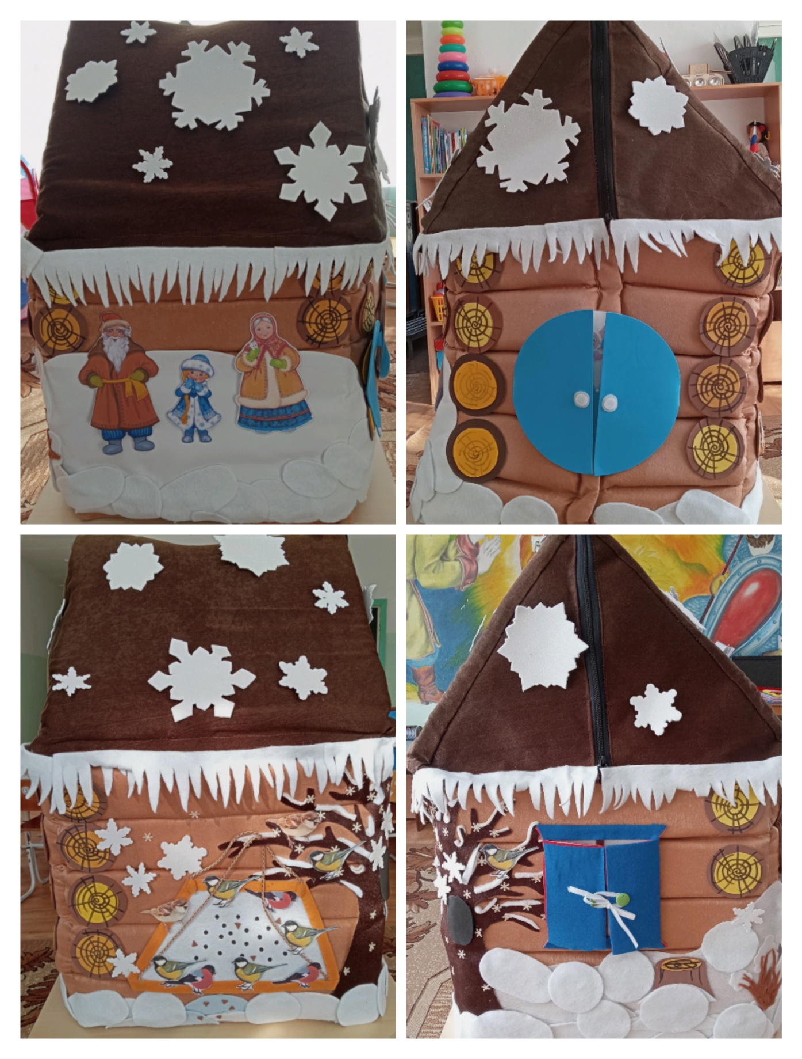
Приложение 1

Дом «Зима»

Дом «Весна»
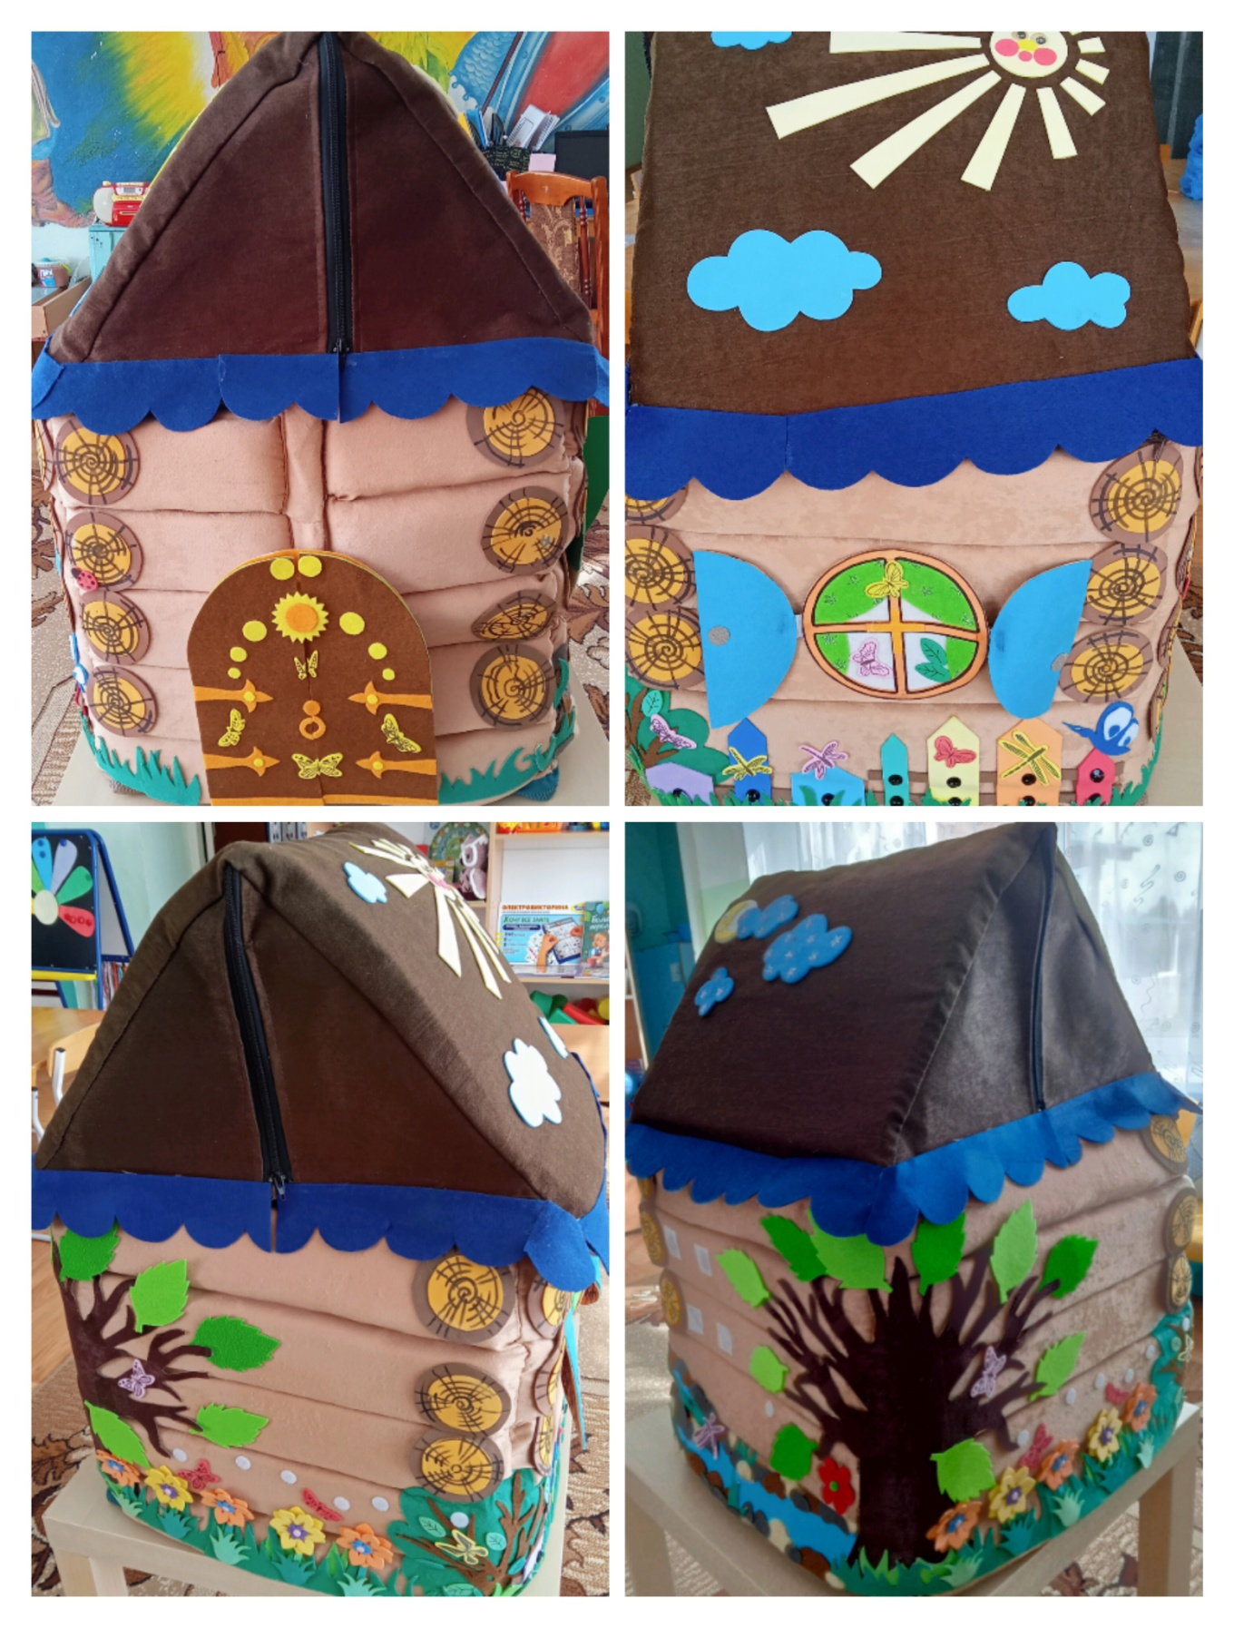

Дом «Лето»
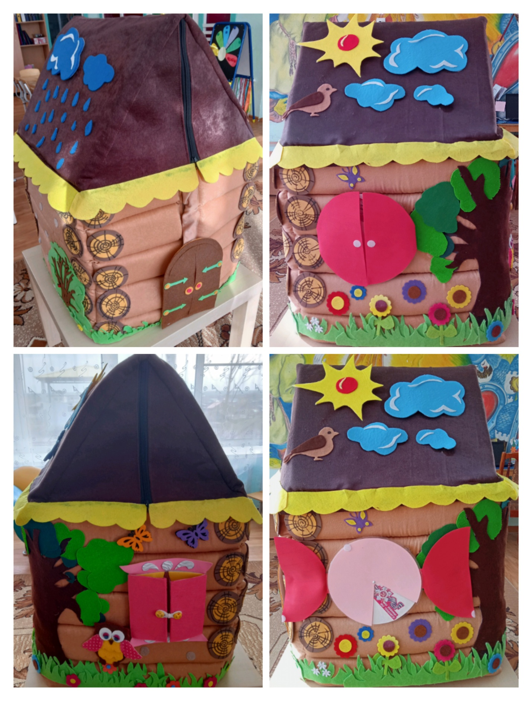

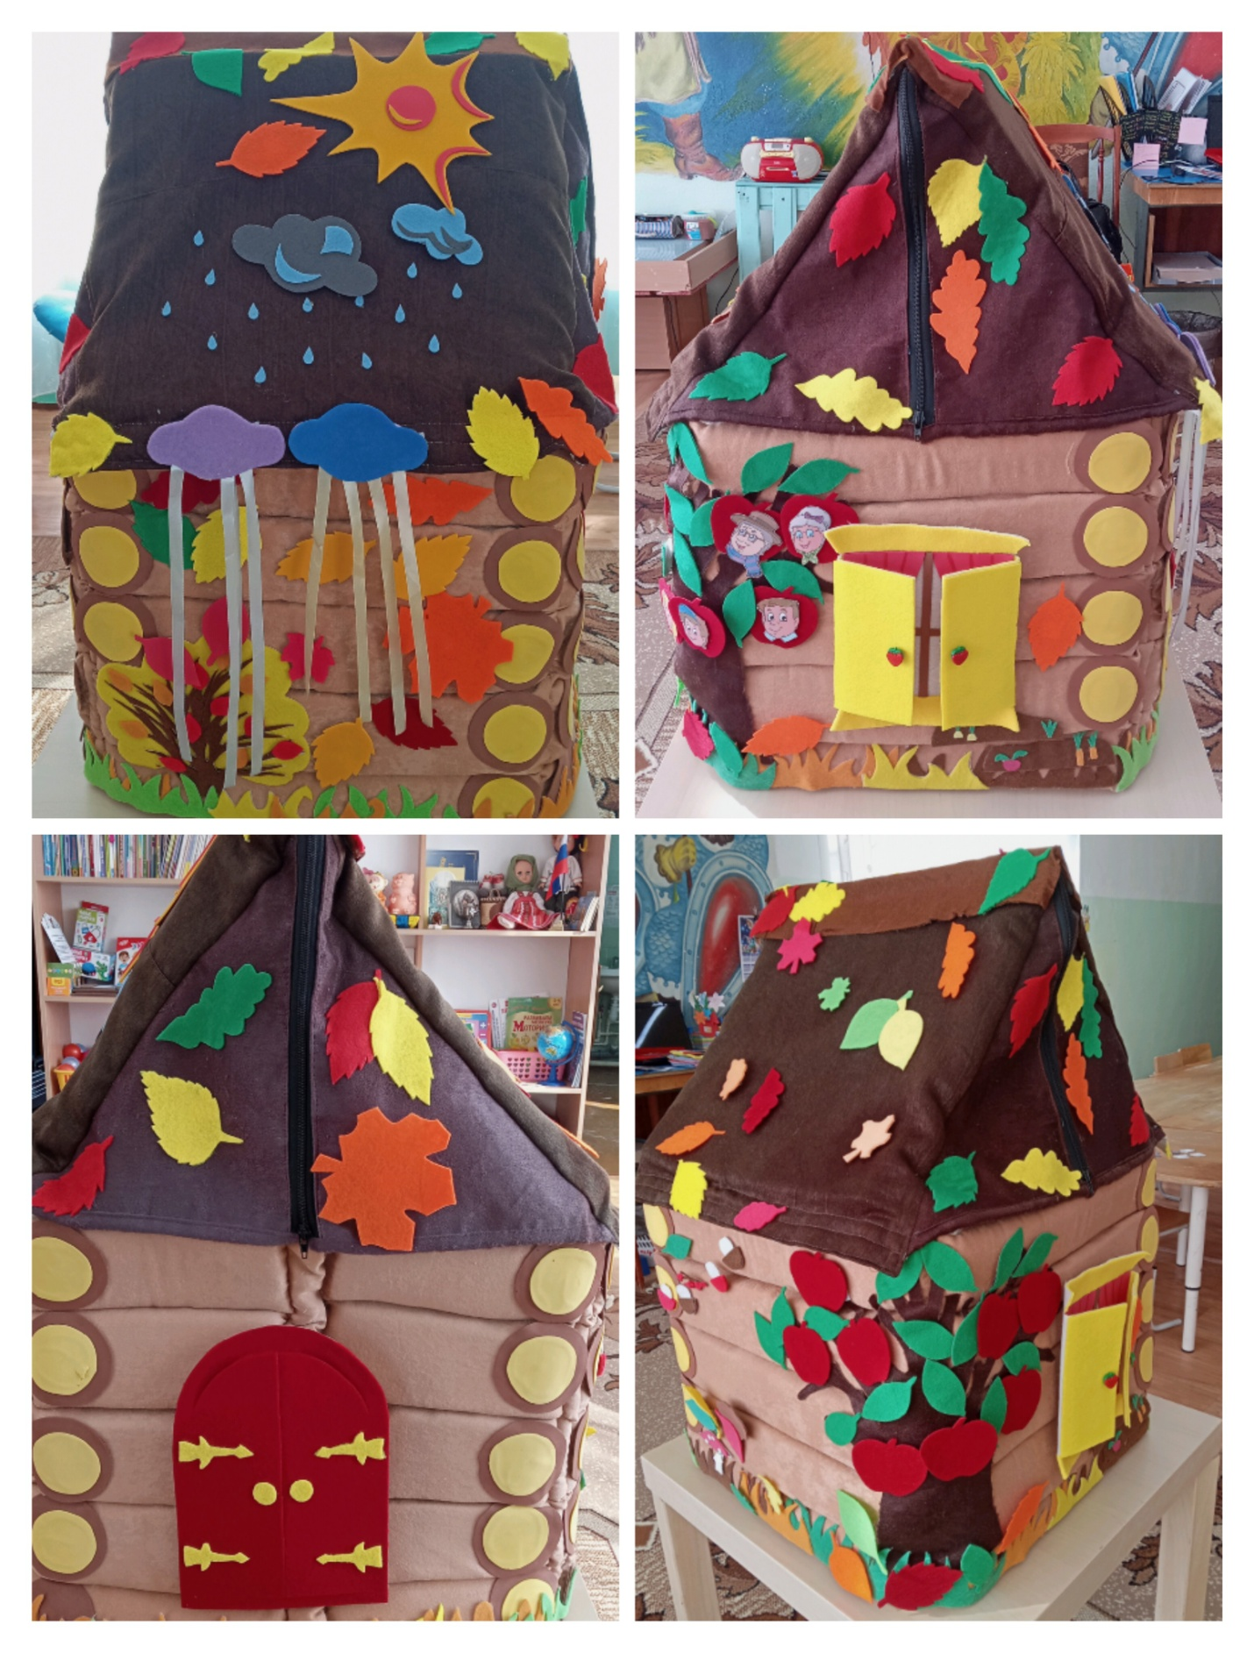
Дом «Осень»

Приложение 2
Ребусы

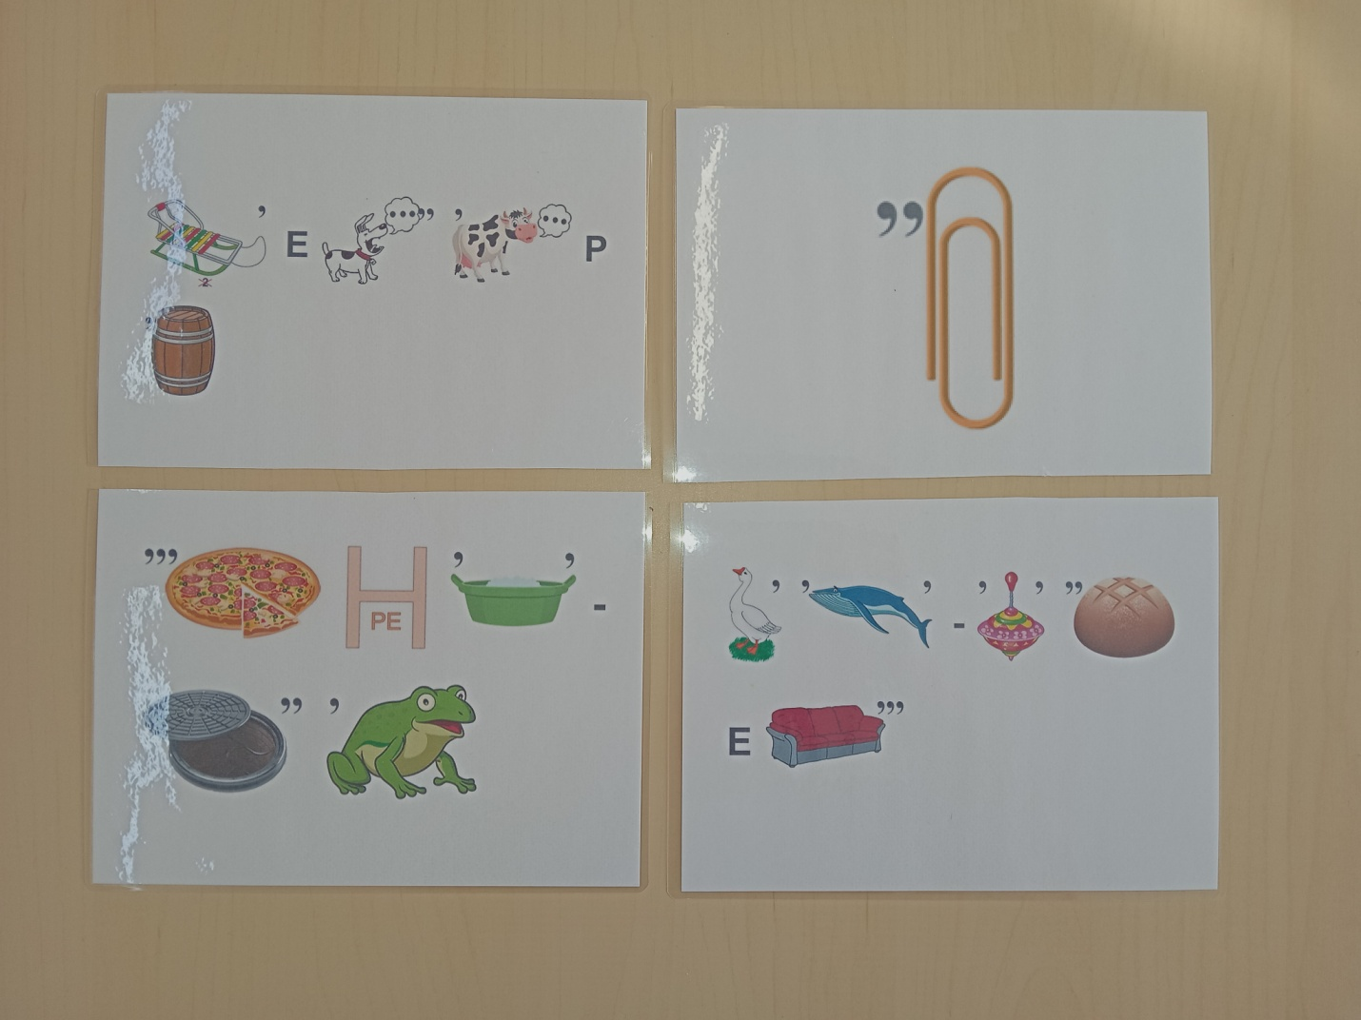

Приложение 3
Круги Луллия с картинками (поворачиваем по часовой стрелке - открываются картинки).
- Возрастное развитие человека: детство, отрочество, юность, зрелость, старость.
- Как создаётся семья: знакомство, предложение выйти замуж, свадьба, рождение детей, рождение внуков.
- Семейные традиции: чтение книги, празднование Дня рождения, рыбалка, празднование Дня Победы – 9 мая, 8 июля – День семьи, любви и верности.

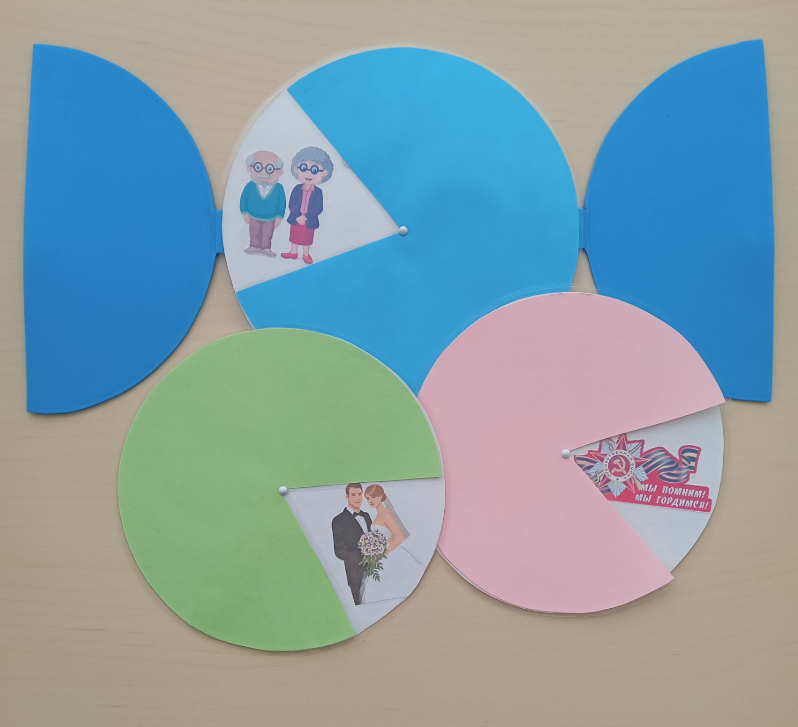

Приложение 4
Герои из выбранных сказок: «Снегурочка», «Царевна-лягушка», «Репка», «Гуси-лебеди».

